海
拓
机
电
设
备
有
限
公
司

公 司 简 介
深圳市海拓机电设备有限公司是中国较早专业从事锂电生产组装设备和测试仪器的高新技术企业。公司引进日美最先进的锂电设备技术并自主研发生产，伴随着中国锂电事业的繁荣发展已成为行业内发展迅速、客户信赖、技术领先的企业。目前已服务国内近千家大小客商，并陆续出口到印度、伊朗、巴基斯坦等东南亚国家。产品广泛应用于锂电芯、镍氢电芯、手机电池、MP3电池、数码相机电池、笔记本电脑电池、扣式可充电池、工业玩具电池等领域电池的生产组装和测试。
主要产品有微电脑高频逆变点焊机系列、电池低压注塑机系列、超声波塑焊机系列、超声波金属点焊机、电池内阻测试仪系列、锂电池保护板测试仪系列、电池综合测试仪系列、电池分容检测实验设备。
我公司机器自出厂之日起免费保修一年，终身维护。

公司信念：诚信服务+优质平价=客户满意 ；公司产品：全部实行包退、包换、包修的三包服务。

联系人：刘艳
网 址: www.szhitop.com
手 机: 13714021506
Q Q ：1463640942
直 线：0755-28199880

LYT-203电池测试仪
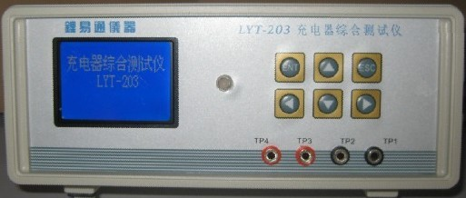
一.充电器测试仪概述
充电器综合测试仪主要针对测试各类手机电池充电器、电源适配器等直流电源产品的空载及负载特性而设计的专用测试仪器，具有测试稳定、速度快、操作简单等特点，可以适应各类充电器的测试。仪器内置有恒压、恒流，恒阻负载，用户可以方便的选择负载类型；仪器具有声光报警功能，避免人工误测和插机自动测试功能，根据选择测试项目的不同，最快仅需0.4秒即可完成一次测试，极大的提高生产测试效率及质量；可保存10组不同的测试参数，方便用户测试不同产品时直接调取。
二.适用范围
1.手机充电器：车充、直充、万能充。
2.各类电源适配器。
三.测量范围及精度
项目 | 测量范围 | 分辨率 | 测量精度
交流输入电流 | AC：0－200mA | 0.2mA | ±1％＋3
直流电压 | 0－10V | 10mV | ±0.5％＋1
直流电压 | 10－19.99V | 20mV | ±1％＋1
直流电流 | 0－3A | 3mA | ±0.01A
四.综合指标
1.输入电源：AC 100～230V 50Hz
2.温 度：0℃-50℃
3.外形尺寸：240×250×125（mm）
4.重 量：3.5kg
5.保险丝保护：0.5A 250V快熔式保险丝
6.显 示 器：LCD液晶显示器

